Занимательный сентябрь в старшей группе «Кораблик»
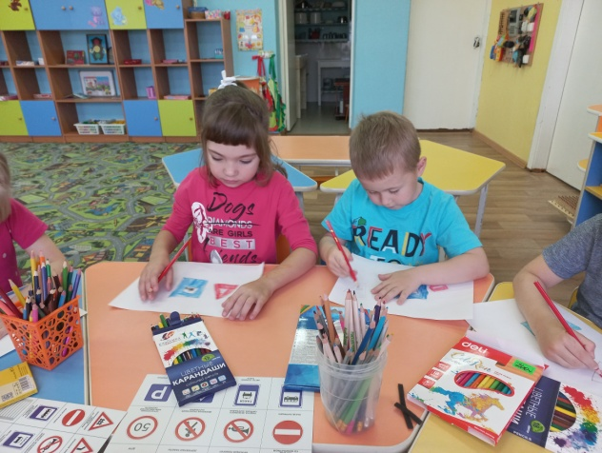
В группе «Кораблик» в сентября прошли тематические недели: «Правила дорожного движения должны мы знать без исключения», «Осень, осень в гости просим», «»Овощи, фрукты для нас полезные продукты».

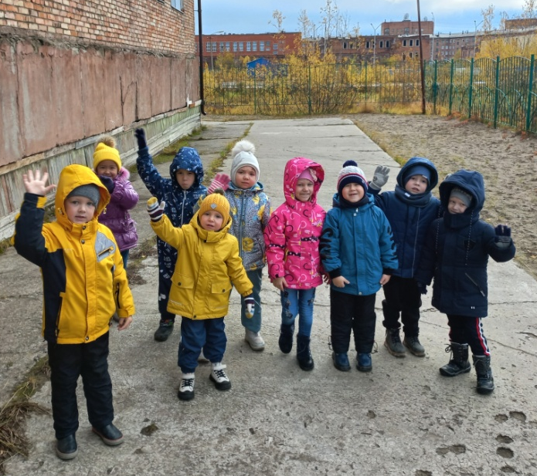
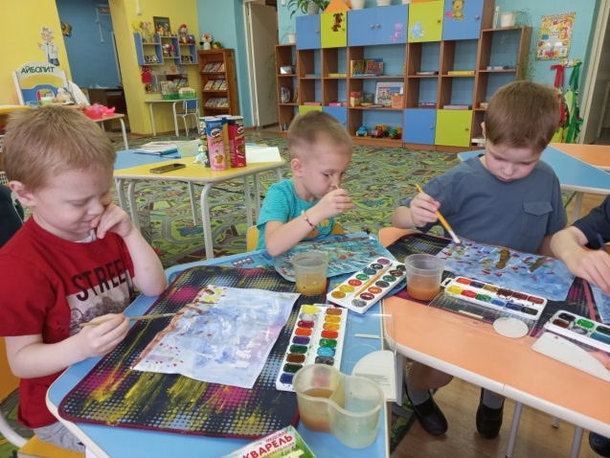
В течении месяца были проведены подвижные игры: «Цветные автомобили», «Регулировщик автомобилей», «Гуси», «Добеги и прыгни». Дидактические игры: : «Можно – нельзя», «Светофор», «Четвертый лишний», «Узнай дорожный знак», «Кто где живет». Сюжетно – ролевые игры: «Овощной магазин», «Гараж», «В гости к осени». На занятиях по продуктивной деятельности дети изготовили «Светофор», «Осенние листочки», «Овощи и фрукты». Для закрепления тем недели учили стихи, разгадывали загадки.

